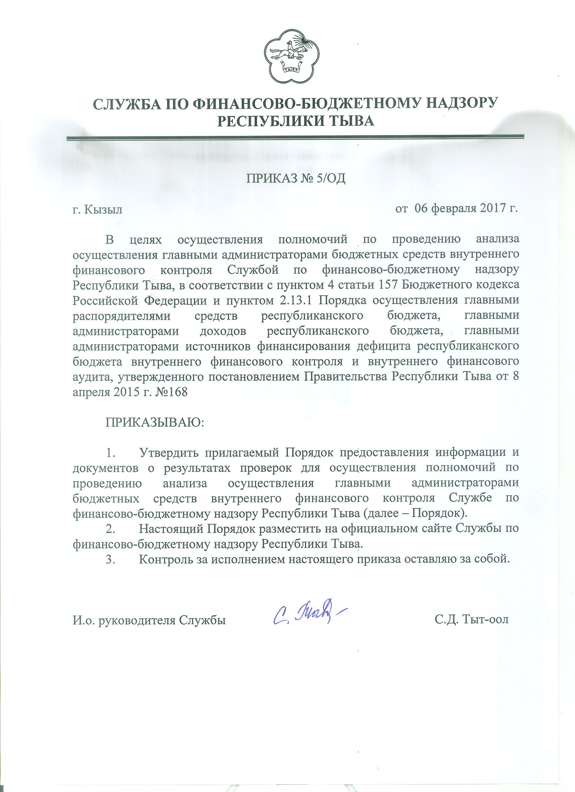Утверждено приказом
Службы по финансово-бюджетному надзору
Республики Тыва от «06» февраля 2017 года № 5/ОД

Порядок

предоставления информации и документов о результатах проверок для осуществления полномочий по проведению анализа осуществления главными администраторами бюджетных средств внутреннего финансового контроля.

- Общее положение

  - Настоящий Порядок разработан в целях осуществления полномочий по проведению анализа осуществления главными администраторами бюджетных средств внутреннего финансового контроля Службой по финансово-бюджетному надзору Республики Тыва (далее – Служба), в соответствии с пунктом 4 статьи 157 Бюджетного кодекса Российской Федерации и пунктом 2.13.1 Порядка осуществления главными распорядителями средств республиканского бюджета, главными администраторами доходов республиканского бюджета, главными администраторами источников финансирования дефицита республиканского бюджета внутреннего финансового контроля и внутреннего финансового аудита, утвержденного постановлением Правительства Республики Тыва от 8 апреля 2015 г. №168.
  - Анализ осуществления главными администраторами бюджетных средств внутреннего финансового контроля (далее – контроль) проводится административно-контрольным управлением Службы (далее – управление Службы).
  - Предметом проведения анализа являются: соблюдение общих положений и требований к осуществлению внутреннего финансового контроля; организация и проведение внутреннего финансового контроля; оформление и реализация результатов внутреннего финансового контроля.
  - Анализ осуществляется в целях: оценки состояния системы внутреннего финансового контроля, осуществляемого главными администраторами средств республиканского бюджета, по уровню выявления нарушений бюджетного законодательства и иных нормативных актов, регулирующих бюджетные правоотношения; выработки рекомендаций по повышению качества исполнения бюджетных процедур и повышению эффективности внутреннего финансового контроля (при необходимости).
II. Планирование анализа
2.1. Анализ проводится на основании ежегодного Плана проведения анализа осуществления главными администраторами средств республиканского бюджета внутреннего финансового контроля (далее – План). План формируется административно-контрольным управлением Службы и утверждается руководителем Службы не позднее 31 декабря текущего календарного года.
2.2. По решению руководителя Службы административно-контрольное управление может проводить внеплановый анализ осуществления главными администраторами средств республиканского бюджета внутреннего финансового контроля.
III. Проведение анализа, оформление и реализация результатов анализа
3.1. Срок проведения анализа не может превышать более 40 рабочих дней.
3.2. Анализ проводится путем изучения документов, материалов, информации, полученных от главных администраторов средств республиканского бюджета по запросу Службы, в том числе по форме согласно Приложениям к настоящему Порядку.

3.3. При проведении анализа исследуется:
а) осуществление главными администраторами средств республиканского бюджета внутреннего финансового контроля в целях:
-оценки надежности внутреннего финансового контроля и подготовки рекомендаций по повышению его эффективности;
-подтверждения достоверности бюджетной отчетности и соответствия порядка ведения бюджетного учета;
-подготовки предложений по повышению экономности и результативности использования бюджетных средств.
3.4. По результатам проведенного анализа оформляется рекомендация, которая подписывается должностным лицом, уполномоченным на проведение анализа, не позднее последнего дня окончания проведения анализа и утверждается руководителем Службы в течение 5 рабочих дней.
3.5. По результатам анализа, в случае установления неэффективного финансового управления со стороны главных администраторов средств республиканского бюджета, руководитель Службы принимает одно из следующих решений:
а) о направлении рекомендаций по повышению качества исполнения бюджетных процедур и повышению эффективности внутреннего финансового контроля (далее – рекомендации) в адрес главных администраторов средств республиканского бюджета;
б) о проведении плановых проверок главных администраторов средств республиканского бюджета в следующем календарном году;

в) о необходимости проведения внеплановых проверок (ревизий) в текущем календарном году.
3.6. Подготовка рекомендаций обеспечивается должностным лицом, уполномоченным на проведение анализа, не позднее последнего дня окончания проведения анализа. Рекомендации не позднее 3 рабочих дней с момента их утверждения руководителем Службы направляются руководителю главного администратора средств республиканского бюджета Республики Тыва.
3.7. В случае неисполнения рекомендаций Службы информация о результатах проверок анализа осуществления главными администраторами бюджетных средств внутреннего финансового контроля направляется в Межведомственный координационный совет по осуществлению государственного финансового контроля в Республике Тыва.

